БОДИ-ФЛЕКС – ДЫХАНИЕ КРАСОТЫ

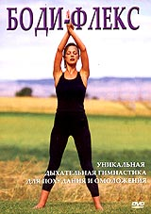
Уважаемый читатель, мы продолжаем тему оздоровительного дыхания и в этом номере мы ознакомим Вас с методикой дыхательной гимнастики «Боди-флекс».
Наш организм имеет запасы, в виде жировых отложений, которые он использует для различных целей, прежде всего в качестве горючего для обеспечения себя энергией. Самым непосредственным исполнителем этой миссии является кислород, который, поступая в кровь через легкие, сжигает жиры. Известно, что определенное давление или растяжение, направленное на какую-либо часть нашего тела, заставляет организм усилить приток крови к данному месту.
«Боди-флекс» - это универсальная методика, которая позволяет поддерживать тело и организм в целом в отличном состоянии. Все дело в том, что мы в большинстве своем неправильно дышим, у нас поверхностное, грудное дыхание, что приводит к недостатку кислорода в организме, замедленному обмену веществ, повышенной усталости и напряженным мышцам живота и спины.
Секрет методики "Боди-флекс" в том, что она основывается на аэробном дыхании в сочетании с изотоническими и изометрическими позами и упражнениями. Аэробное дыхание обогащает организм избыточным кислородом, а изотонические и изометрические позы напрягают и растягивают мышцы. При занятиях "Боди-флекс" происходит следующее: достаточно большое количество кислорода с кровью поступает к месту напряжения и активно расщепляет жиры, выводит образующиеся шлаки и тонизирует мышечную ткань, ведь жиры являются превосходным топливом, а кислород является превосходным сжигателем. При правильном выполнении этой гимнастики Вы получиете аэробный эффект в пять раз быстрее, чем от бега. Если вы бегаете в течение часа, сжигаете 700 килокалорий. Если вы занимаетесь час обычной аэробикой сжигаете 250 килокалорий. Если вы делаете час упражнения "Боди-флекс", вы избавляетесь от 3500 килокалорий. К тому же, упражнения "Боди-флекс" мощно активизируют лимфоток и способствуют массажу внутренних органов. Все в совокупности приводит к повышению обмена веществ и хорошему самочувствию. При этом не повышается аппетит, как при длительных физических нагрузках.
Главная цель программы "Боди-флекс" - не потеря веса, а подтягивание мышц, всей фигуры и увеличение энергичности человека.

Показания и противопоказания к занятиям дыхательной гимнастики «Боди-флекс».
Упражнения аэробного дыхания, к которым относится "Боди-флекс" можно выполнять людям любого возраста и пола, но особенно она показана при:
- артрите (улучшается обеспечение суставов кислородом),
- остеохондрозе;
- бронхиальной астме;
- спортивных травмах;
- ожирении;
- нормализации кровяного давления;
- укреплении иммунной системы
Первое и основное противопоказание для занятий «Боди-флекс»-это беременность. В этом случае вы можете выполнять эти упражнения как общеукрепляющие, но дыхательную часть системы необходимо исключить, т.к. выполнение таких дыхательных упражнений сильно напрягают мышцы брюшного пресса, в результате чего может пострадать плод.
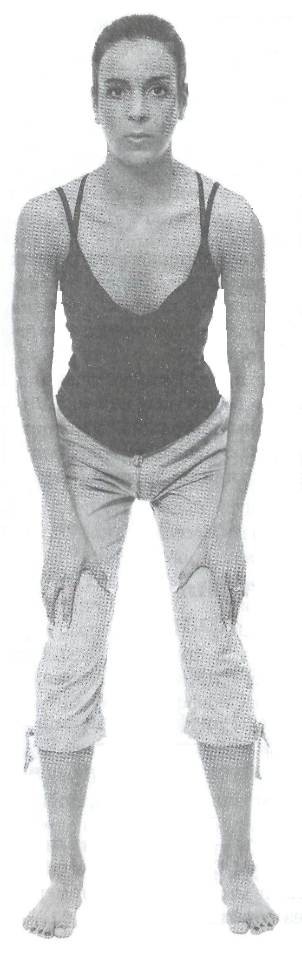
А теперь, перейдём к технике глубокого диафрагмального дыхания «Боди-флекс»
1
Представьте, что собираетесь сесть на стул. Нагнитесь немного вперед, согните ноги в коленных суставах, опираясь руками немного выше коленей. Смотрите прямо перед собой (рис.1). Вы будете похожи на вратаря, стоящего в воротах в ожидании мяча. Затем, в этом положении, выполним пять ступеней глубокого диафрагмального дыхания «Боди-флекс».
1.Выдохнуть весь имеющийся в легких воздух через рот.
2.Вдохнуть активно и шумно через нос.
3.Из глубины, от диафрагмы, выдохнуть с силой весь воздух через рот.
4.Задержав дыхание, втягивать живот и сосчитать до 8 или 10.
5.Расслабиться и дышать свободно.
Эти приемы – основа всей системы, и от правильности выполнения дыхательной части зависит успех.
Разберем каждую ступень отдельно:
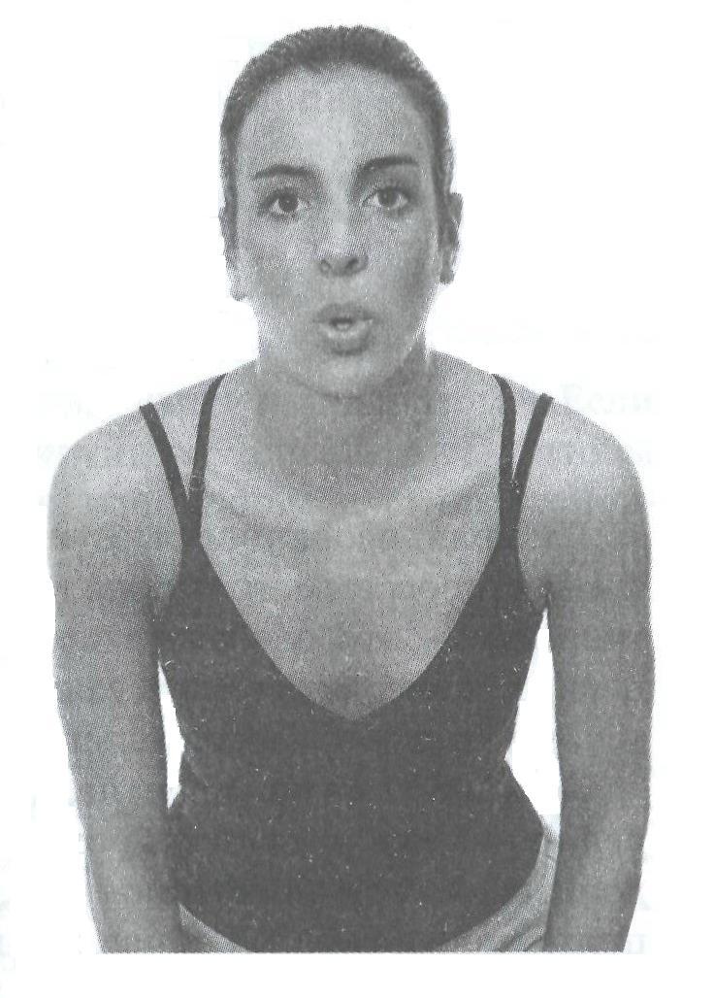
1 ступень. Первым делом надо избавиться от застоявшегося воздуха в легких. Сожмите губы так, как будто собираетесь посвистеть (рис. 2), и ровно, с непрерывным напором выдувайте весь воздух из легких до тех пор, пока там ничего не останется.
2
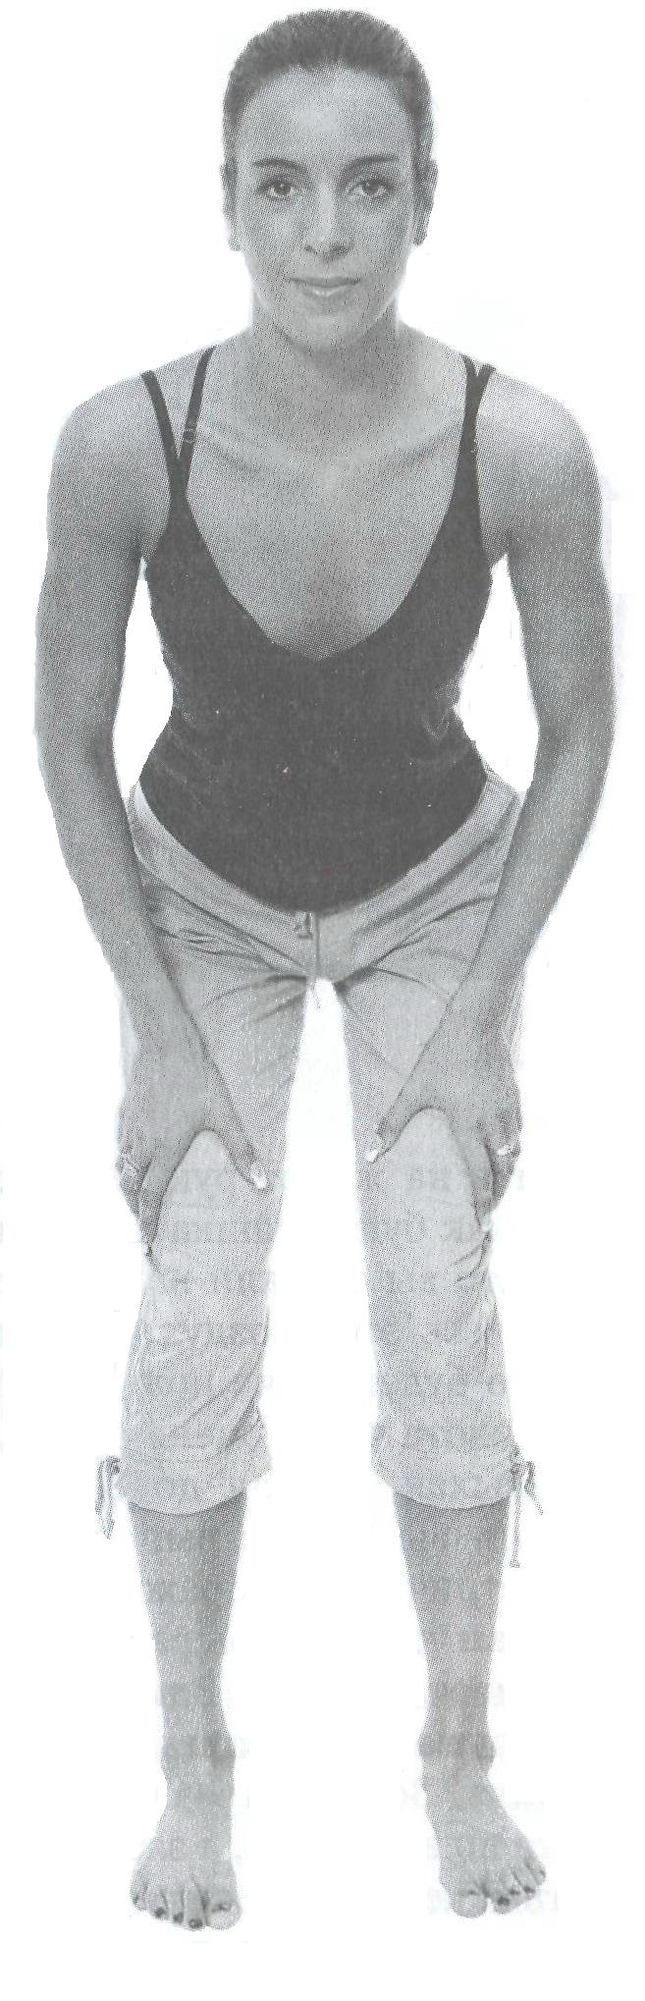
2 ступень. Когда легкие опорожнятся, вдохните шумно через нос (рис. 3), обильно наполняя легкие так, как будто решили втянуть в себя весь воздух в комнате. Представьте, что этот воздух проходит глубоко внутрь организма, наполняя легкие до самого дна. Вдыхайте активно, даже агрессивно. Помните, что вдох – это именно та часть упражнения, которая вносит в легкие необходимый нам кислород и ускоряет аэробный процесс, то есть кислородный обмен в организме. Вдох должен получиться довольно шумным.
3
4
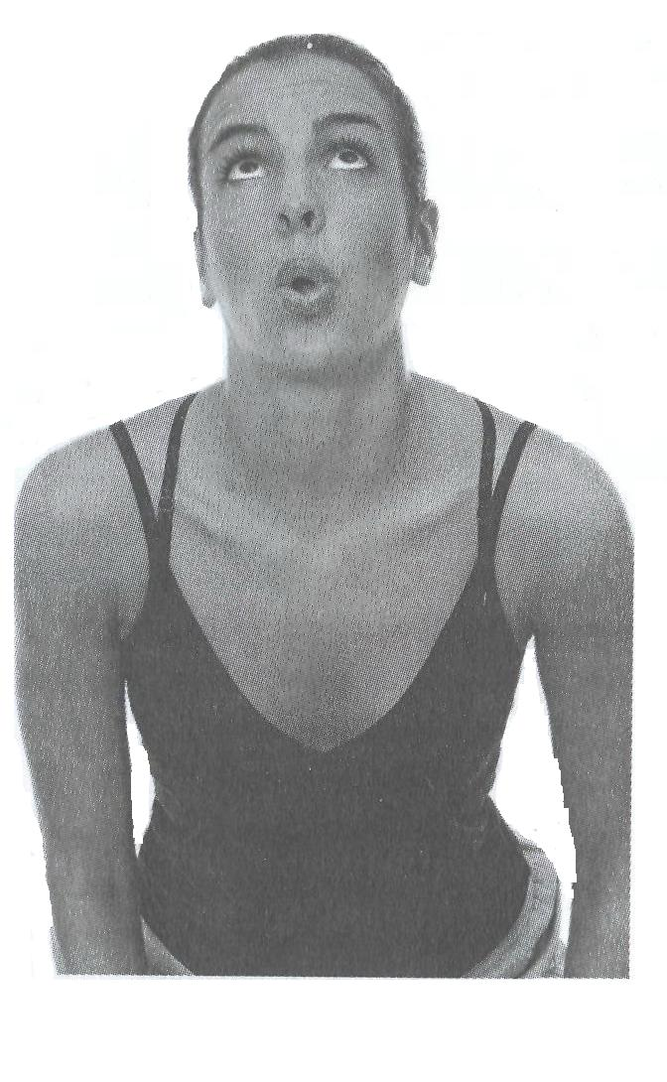
3 ступень. Когда легкие наполняются воздухом до отказа, поднимите голову немного вверх и сожмите губы (рис.4). Теперь выдохните воздух с силой из глубины, от диафрагмы, так энергично, как только можете. Это должно звучать как слово «Па!», которое произносится не губами или горлом, а вырывается наружу от диафрагмы.
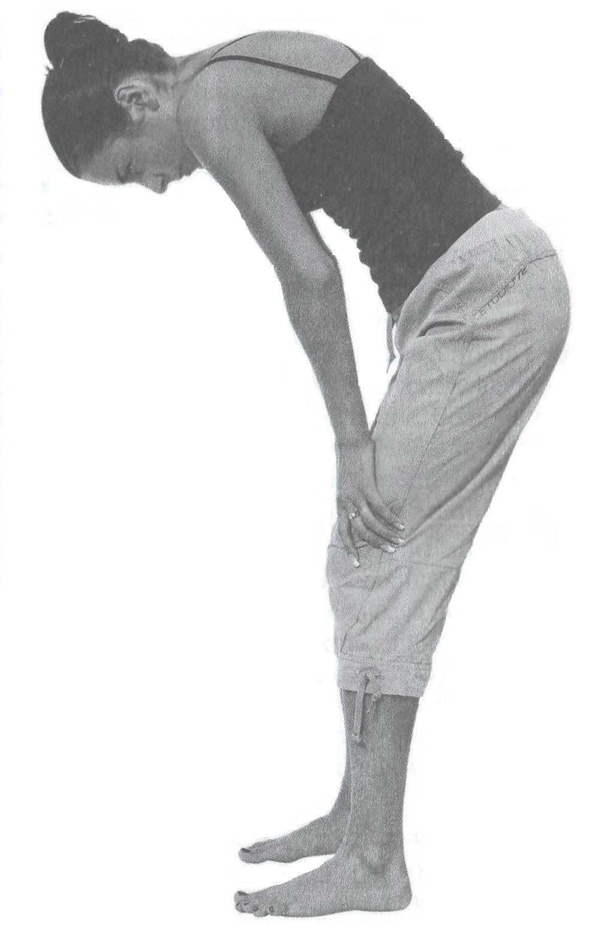
4 ступень. Теперь, когда выдохнули весь воздух, закройте рот и задержите дыхание (и удерживайте его на протяжении всей этой стадии, не давая воздуху коварно просочиться внутрь). Опустите голову и втяните живот внутрь и вверх (рис. 5). Представьте, как «внутренности заворачиваются вверх, под ребра». Этот прием делает живот плоским и упругим, а также массирует и стимулирует внутренние органы. Теперь потрогаете живот, почувствуете под рукой вогнутую поверхность, как у пустой миски. Это происходит потому, что вы создали внутри себя вакуум – именно для этого вы и выдыхали весь воздух. Голову лучше нагнуть вниз – так будет легче втянуть живот. Держа мышцы живота втянутыми и задержав дыхание, ритмично отсчитывайте 8 или 10 секунд: «Раз-и, два-и, три-и…». Именно на этой стадии вы и будете выполнять изотонические и изометрические упражнения, которые предложены ниже.
5
5 ступень. После выполнения упражнения «отпустите» дыхание и расслабьте брюшные мышцы, при этом можете услышать (но не обязательно) характерный звук нарушенного вакуума. Пока держали живот втянутым и не дышали, то, возможно, ощущали определенное давление – это был воздух, стремящийся вернуться в легкие и заполнить вакуум.
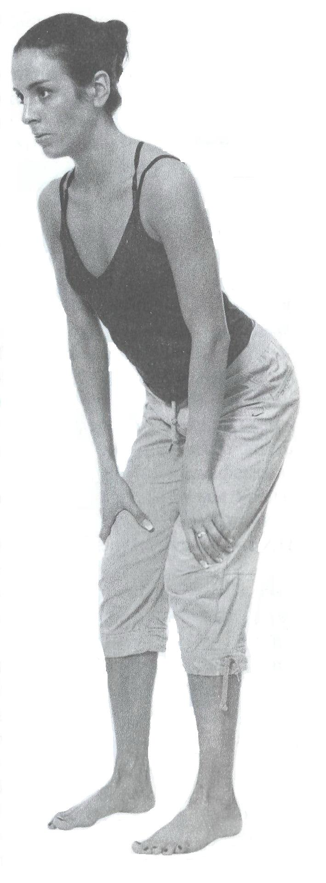
Ну вот, мы и добрались до основного комплекса дыхательной гимнастики "Боди-флекс"
6 а
1.«Лев» Упражнение укрепляет мышцы шеи и лица (в частности, разглаживает морщины под глазами и складки вокруг носа и рта). Название упражнение получило от похожей позы йоги.
И.П.: поза вратаря: нагнуться слегка вперед, согнуть ноги в коленных суставах, опираясь руками на бёдра (рис. 6), задержать дыхание, втянуть живот и перейти в позу льва.
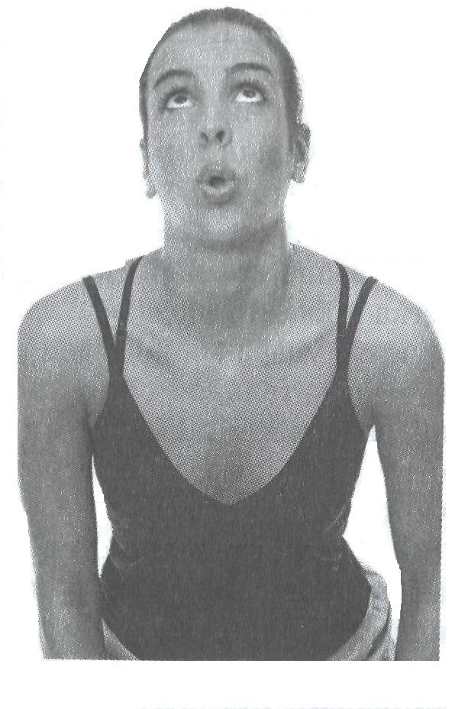
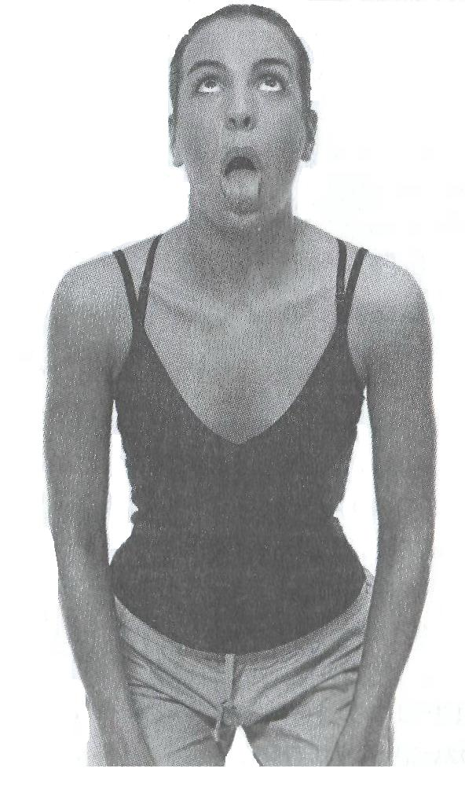
Губами сделать маленькое круглое «О». Широко открыть глаза и перевести взгляд вверх (рис. 6б). Одновременно перевести свое «О» немного вниз (что создает растяжку в области щек и вокруг носа) и высунуть язык как можно дальше (рис.6в). При этом «О» должно оставаться маленьким и круглым. Задержать положение до счета 8. Можно оставаться в позе вратаря или выпрямиться, не ослабляя при этом втянутый живот. Повторить 5 раз.
6 б
6 в

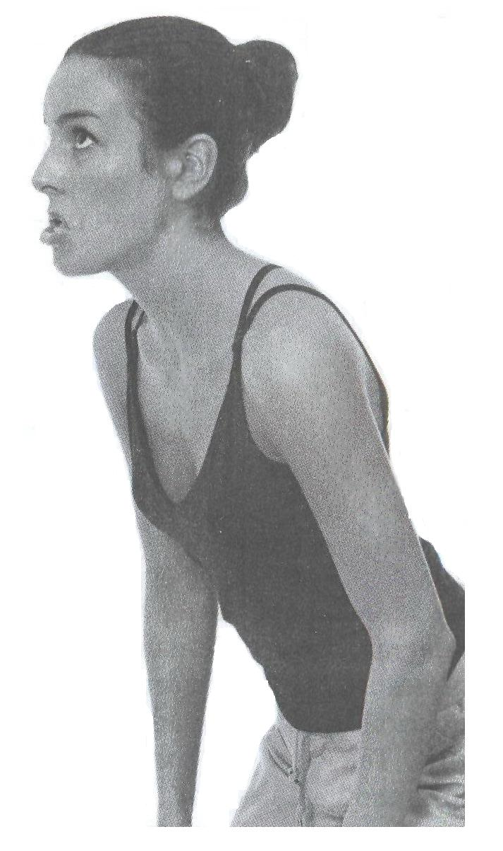
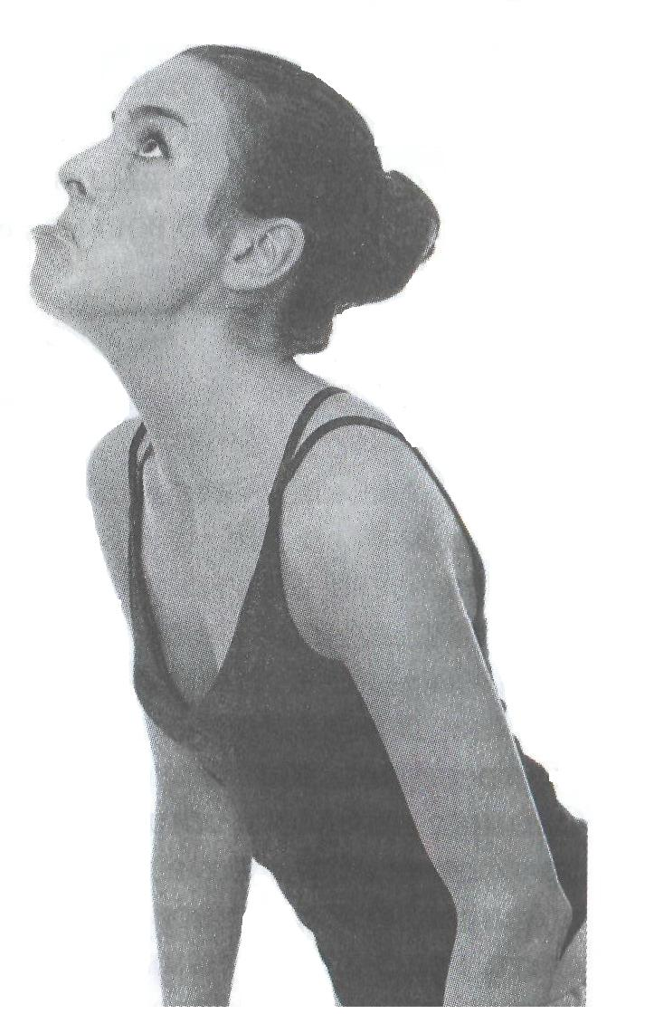
2.«Гримаса»
7 а
7 б
И.П.: поза вратаря.
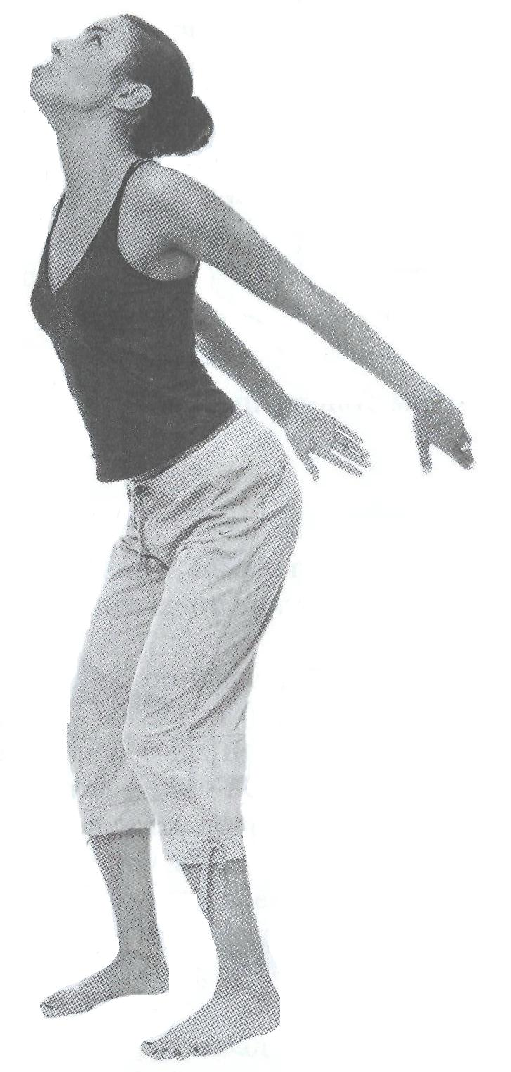
Перевести нижнюю челюсть за верхнюю, изобразив «обратный прикус». Вытянуть нижнюю губу вперед (рис. 7а). Запрокинуть голову назад и потянитесь подбородком вверх (рис.7б), одновременно с этим выпрямитесь и отведите руки назад (рис.7в). Повторить 5 раз, задерживая дыхание на 8 сек.
7 в
7 в

3.«Боковая растяжка»
И.П.: поза вратаря и обычные 5 ступеней дыхания (помните, 5-я ступень – выдохнуть и расслабиться – всегда наступает после самого упражнения).
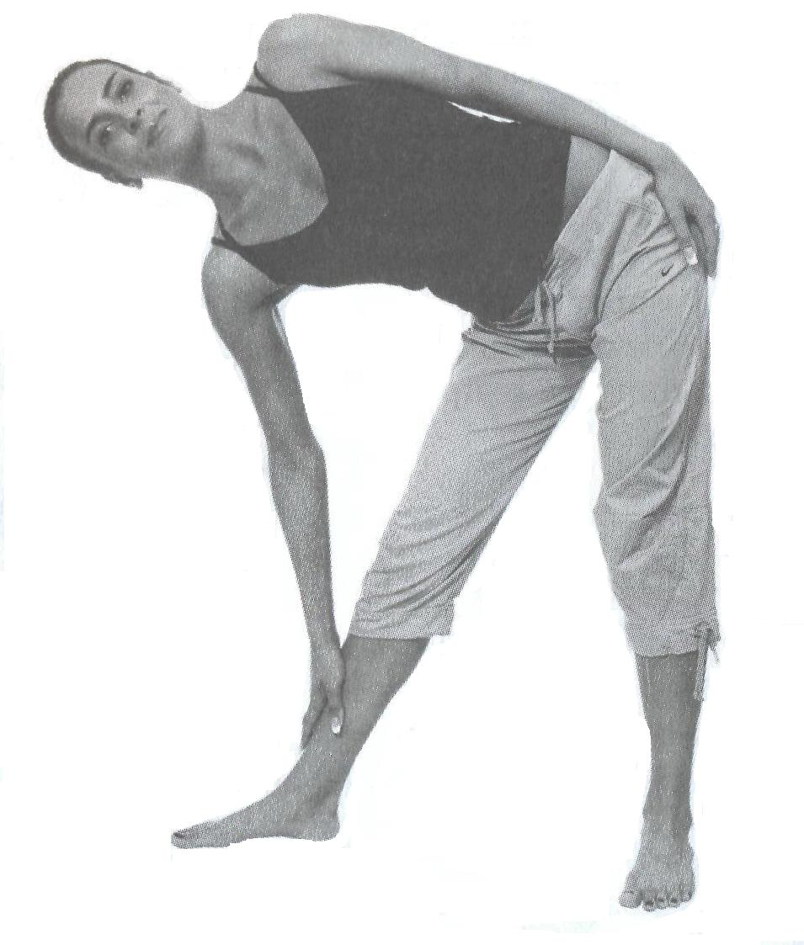
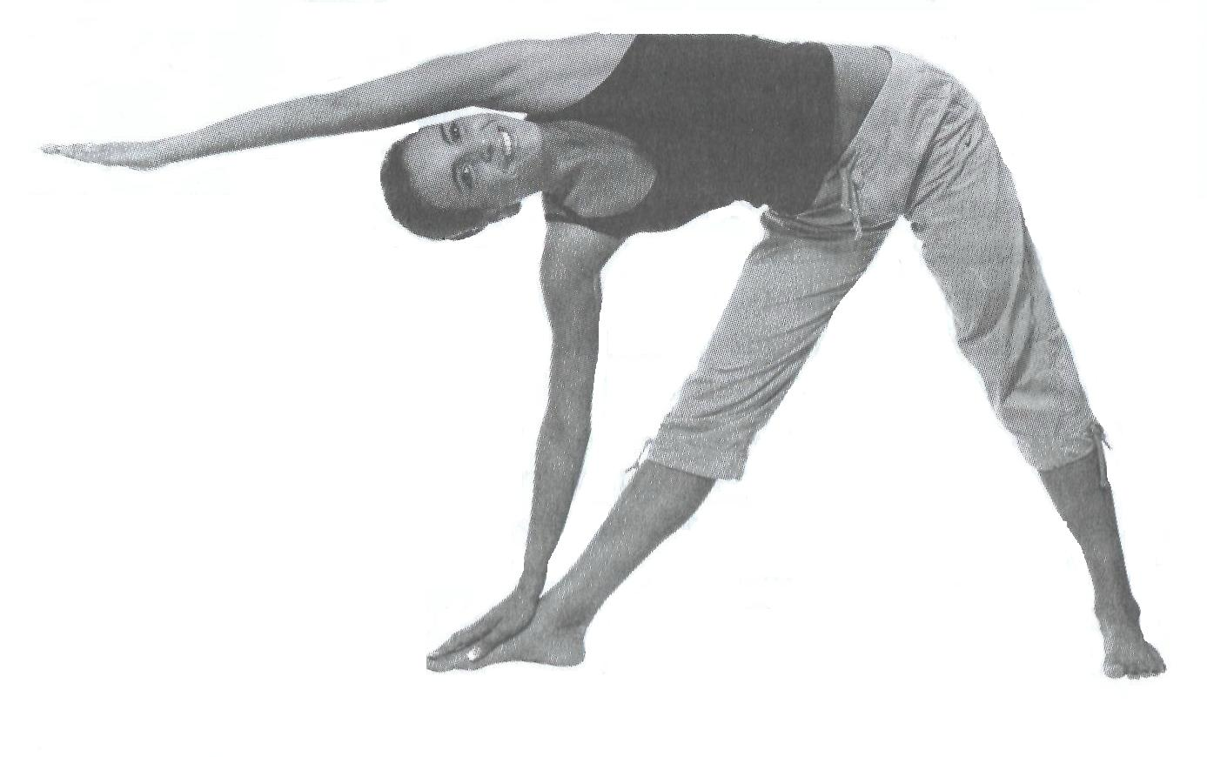
Сделайте наклон вправо и опустите руку на голень (рис. 8а). Левую ногу отвести в сторону. Левую руку поднять через сторону вверх и вытянуть над головой так, чтобы почувствовать натяжение по всей левой стороне туловища (рис. 8б). Задержите дыхание на 8 сек., примите исходное положение. Повторить по 3 раза с каждой стороны.
8 б
8 а
4. «Задняя растяжка»
И.П.: стоя на четвереньках, упор на предплечье. Вытянуть левую ногу назад. Тяжесть тела перенести на предплечье (рис. 9а).
9 б
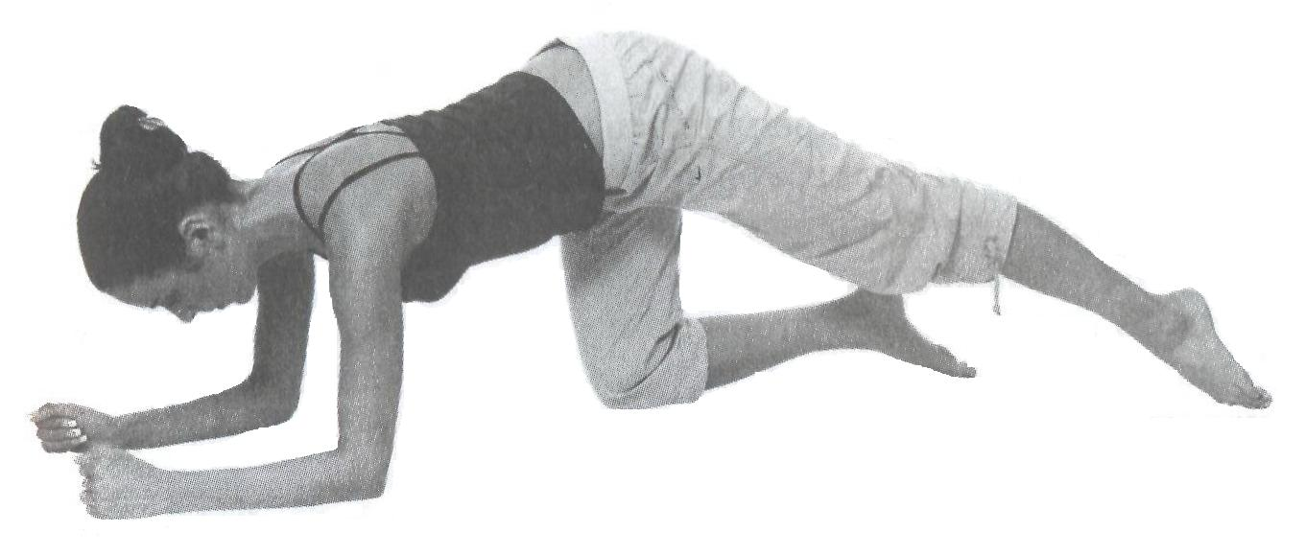
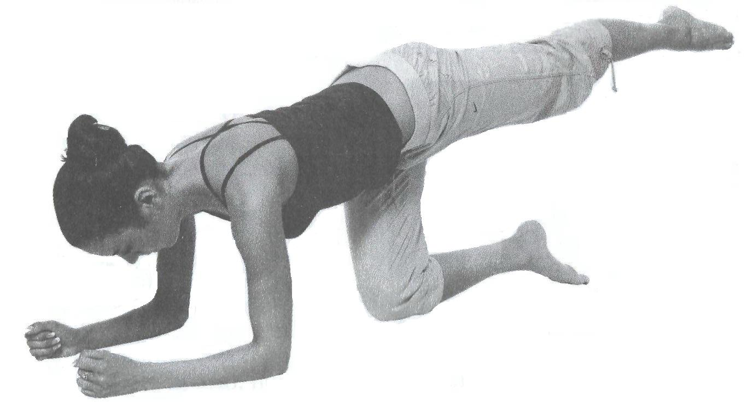
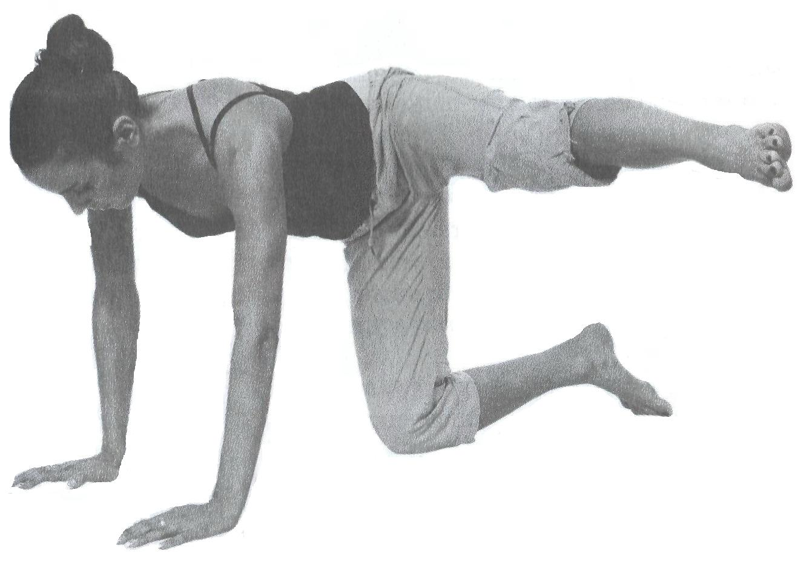
Сделать 5 ступеней дыхания. Втянув живот, принять позу. Поднять левую ногу вверх как можно выше (рис. 9б). Задержаться на 8 сек. Затем принять исходное положение. Повторить 3 -5 раз, затем поменять положение ног.
9 а
10 а
10 б
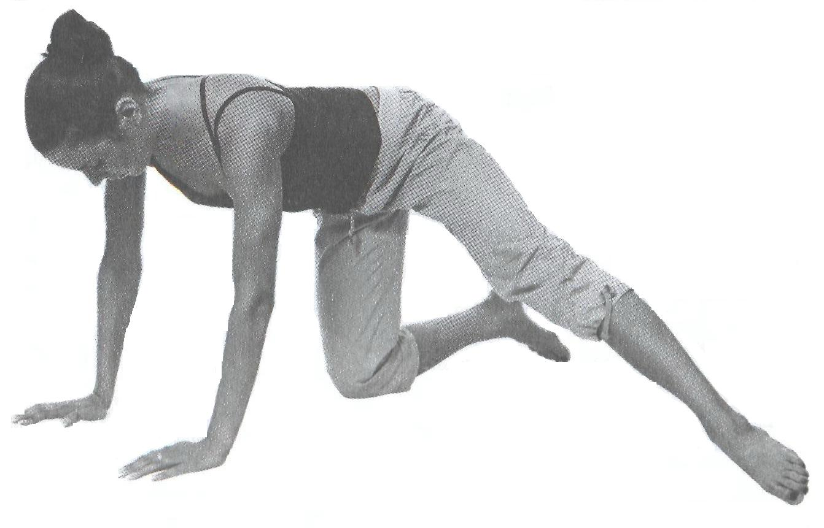
5. «Сейко» Японское слово «сейко» означает «огонь», упражнение отлично «сжигает жир» с бедер и ягодиц.
И.п.: стать на четвереньки, правую ногу вытянуть в сторону под прямым углом к телу (рис. 10а).
Сделать 5 ступеней дыхания, втянуть живот и перейти к позе. Поднять правую ногу вверх до уровня бедра (рис. 10б). Задержаться в этом положении на 8 сек., затем принять исходное положение. Выполнить 3-5 раз, затем поменять положение ног.

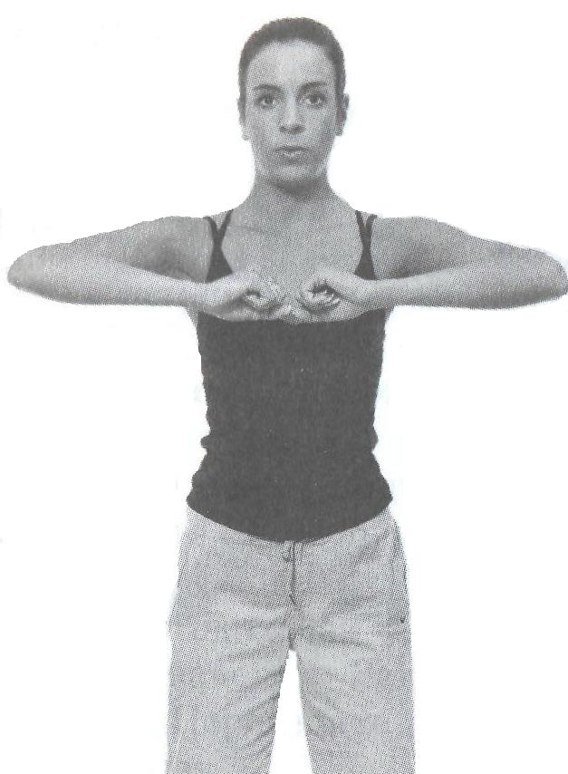
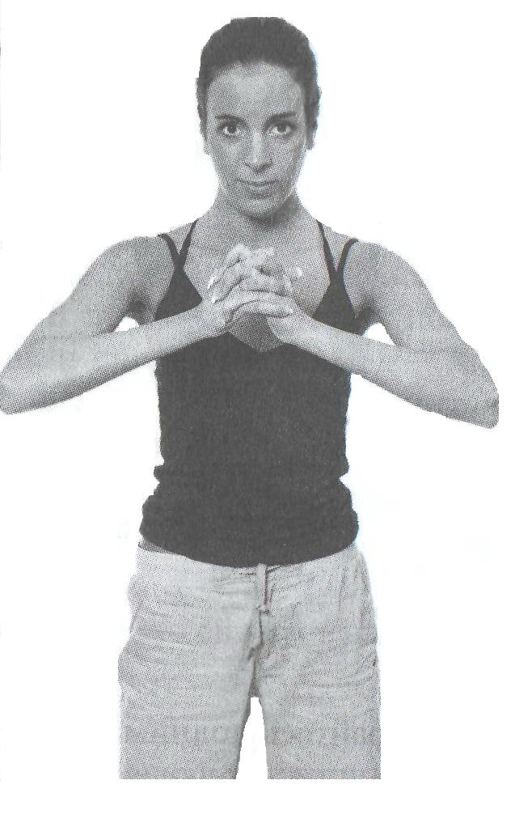
6. «Бриллиант»
11 а
11 б
И.П.: обхватить руками воображаемый круг на уровне груди, кончики пальцев касаются друг друга (рис. 11а). В таком положении проделать 5 ступеней дыхания, втянуть живот и перейти к позе. Надавить подушечками пальцев обеих рук друг на друга, почувствовав напряжение от самых кончиков пальцев (рис. 11б). Задержать дыхание на 8 сек. Повторите упражнение 3 раза.

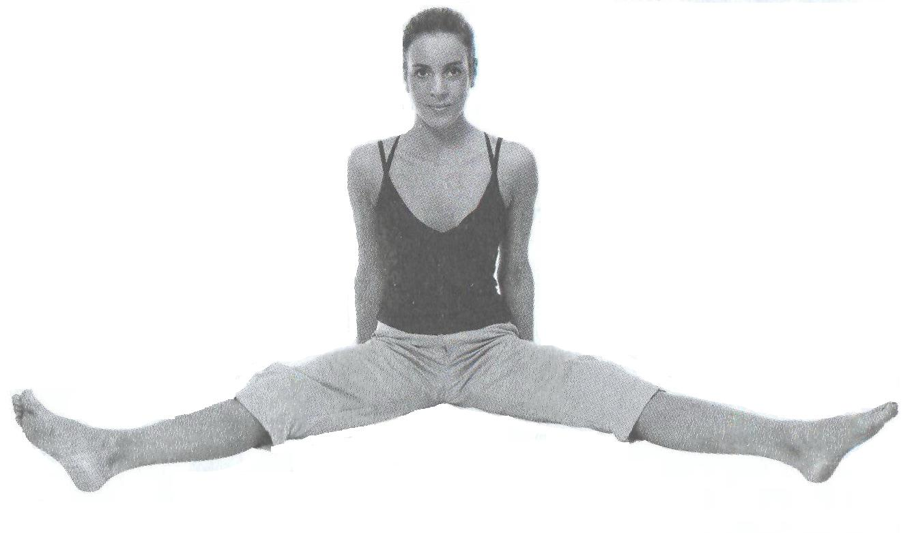
7.«Лодка»
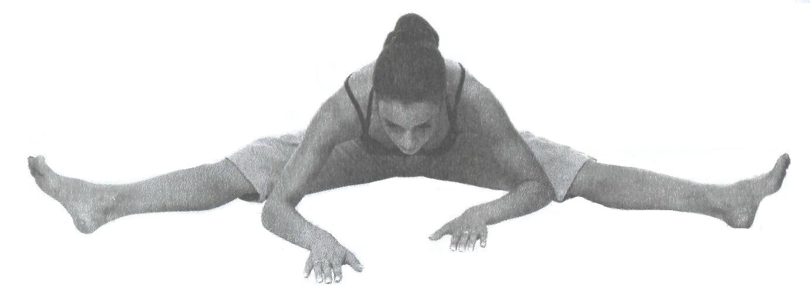
И.П.: сесть на пол, ноги в стороны как можно шире. Ступни развернуть в разные стороны, пальцы потянуть на себя, чтобы создать дополнительную растяжку. Упор руками сзади (рис. 12а).
12 а
12 б
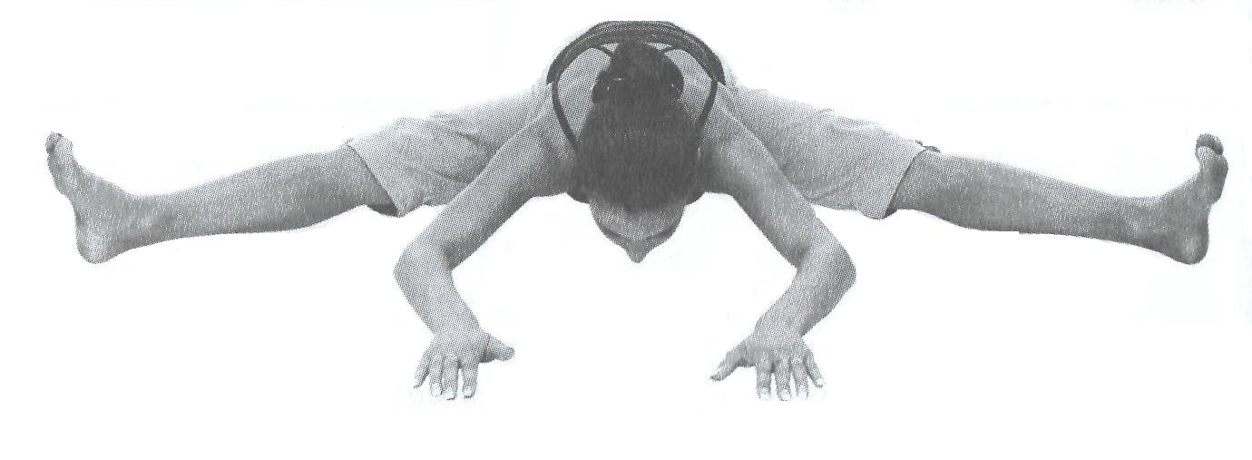
Сделать 5 ступеней дыхания, опустив голову, втянуть живот и перейти к позе. Убрать руки из-за спины и поставить их перед собой. Постепенно наклоняясь, все ниже и ниже к полу, «пошагать» руками вперед (рис. 12б). Почувствуйте растяжку мышц на внутренних сторонах бедер (рис. 12в). Выполнять наклон плавно. Задержать дыхание на 8 сек. Выдохнуть и принять исходное положение. Повторите упражнение 3 раза.
12 в
12 в
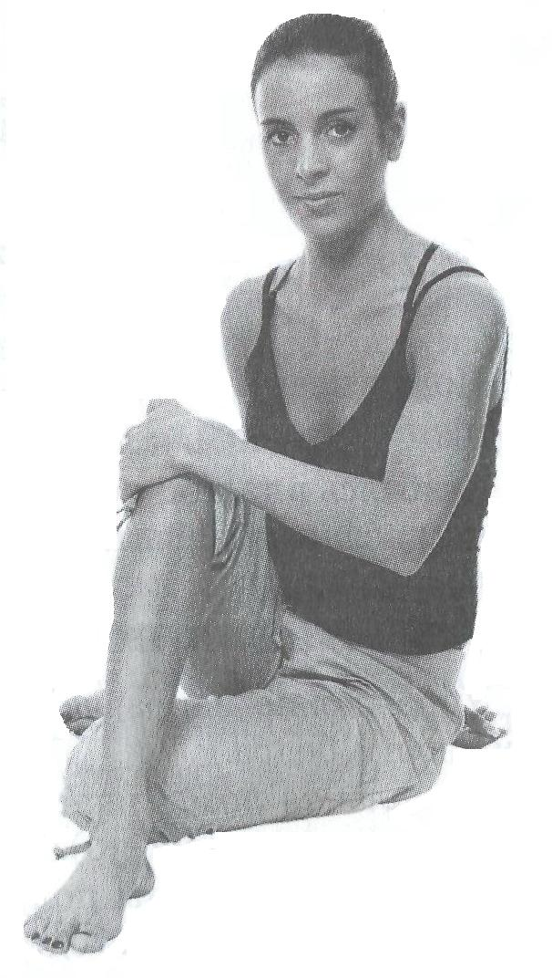
8.«Крендель»
13 а
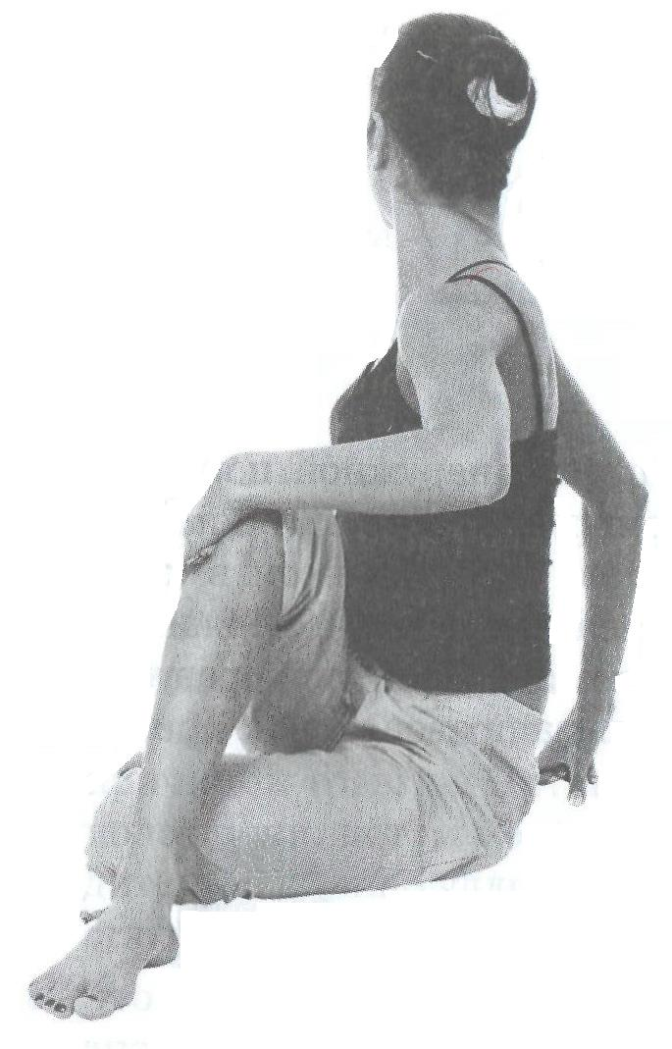
И.П.: сесть на пол, скрестив ноги в коленях, положив правую ногу на левую. Поставить правую руку сзади за спиной, а левой ухватить колено правой ноги (рис. 13а).
13 б
Сделать 5 ступеней дыхания, втянуть живот и перейти в позу.
Перенесите тяжесть тела на правую руку, левой рукой потянуть правое колено вперед на себя, не отрывая ступню от пола; одновременно поворачивая верхнюю часть туловища вправо (рис. 13б). Задержать дыхание на 8-10 сек.
Повторить упражнение 3 раза, затем поменять положение ног и выполнить упражнение влево.

9. Растяжка подколенных сухожилий
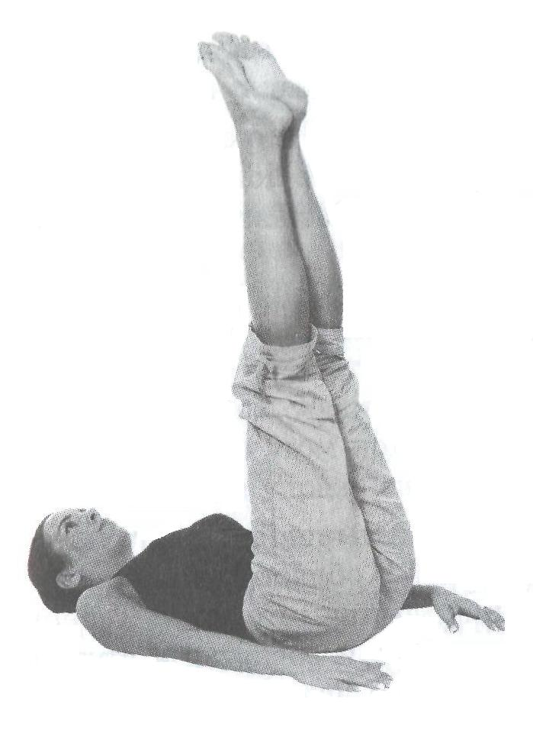
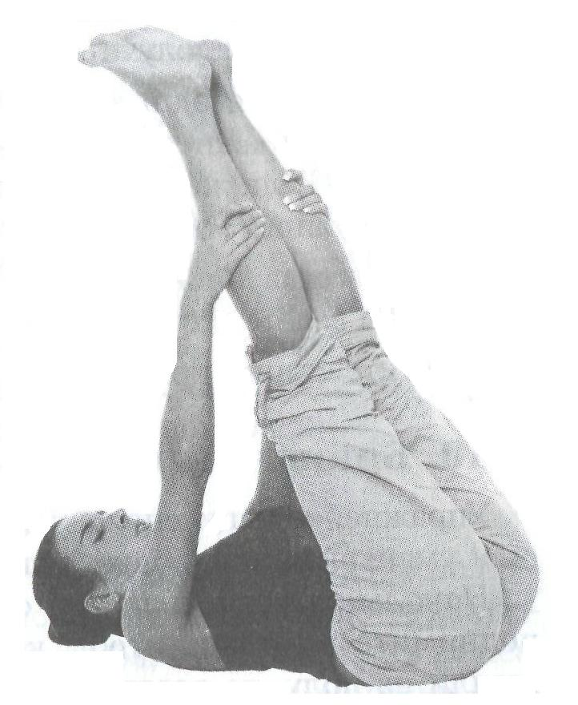
И.П.: лежа на спине. Поднять прямые ноги вверх, под углом 90 ^{0`} (рис. 14а). Руками ухватить за середину голени (или, если это сложно, под коленными суставами). При выполнении упражнения голову не отрывать от пола.
14 а
14 б
14 а
Сделать 5 ступеней дыхания, втянуть живот и перейти к позе. Стараясь держать ноги прямыми, медленно подтяните ноги к верхней части туловища (рис. 14б). При выполнении упражнения не отрывайте спину и ягодицы от пола. Задержите дыхание на 8 сек. Повторите упражнение 3 раза.

10. Упражнение для мышц брюшного пресса
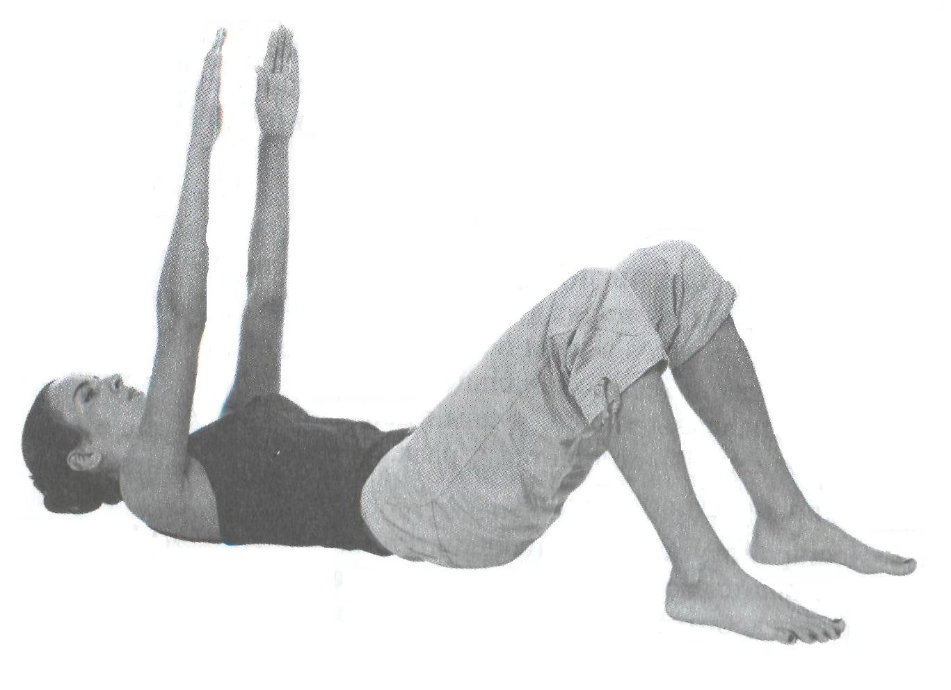
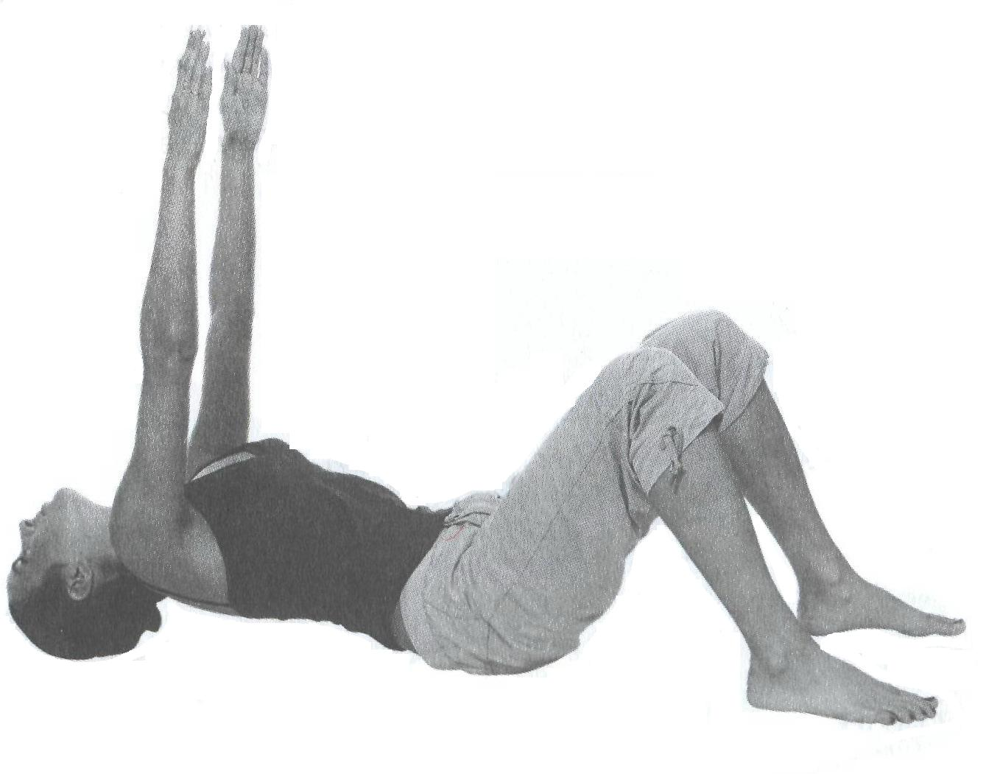
И.П.: лёжа на спине. Ноги согнуты в коленных суставах, руки подняты вперёд-вверх (рис. 15а).
15 б
Сделать 5 ступеней дыхания, втянуть живот и перейти к позе. Потянуться руками вверх, поднимая верхнюю часть туловища, при этом голову запрокинуть назад (рис. 15б). Задержите дыхание на 8 сек. Повторите упражнение 3 раза.
15 а

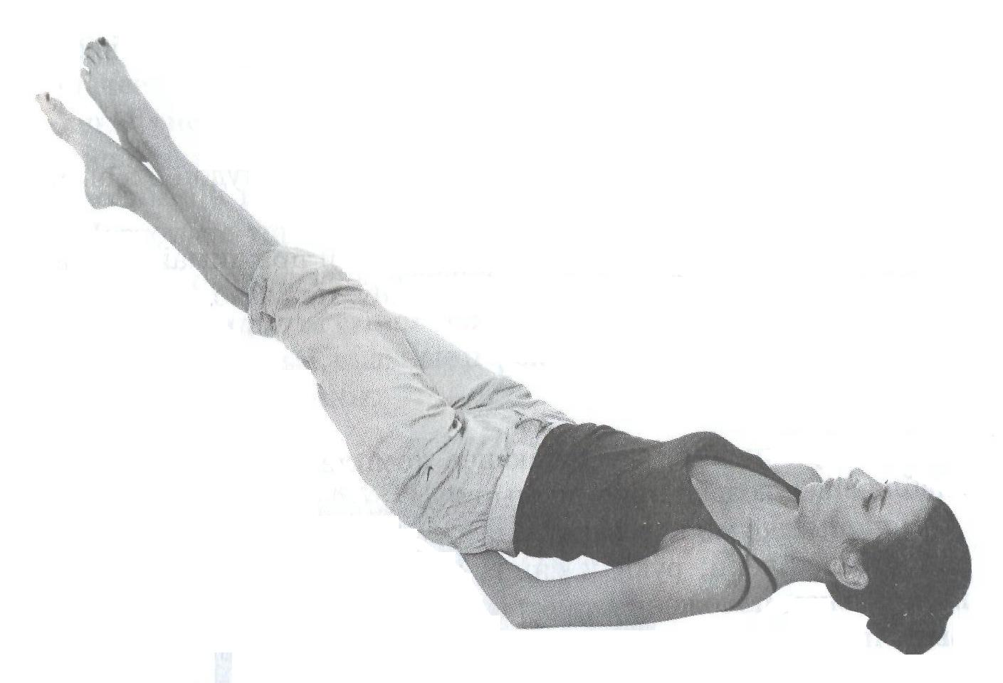
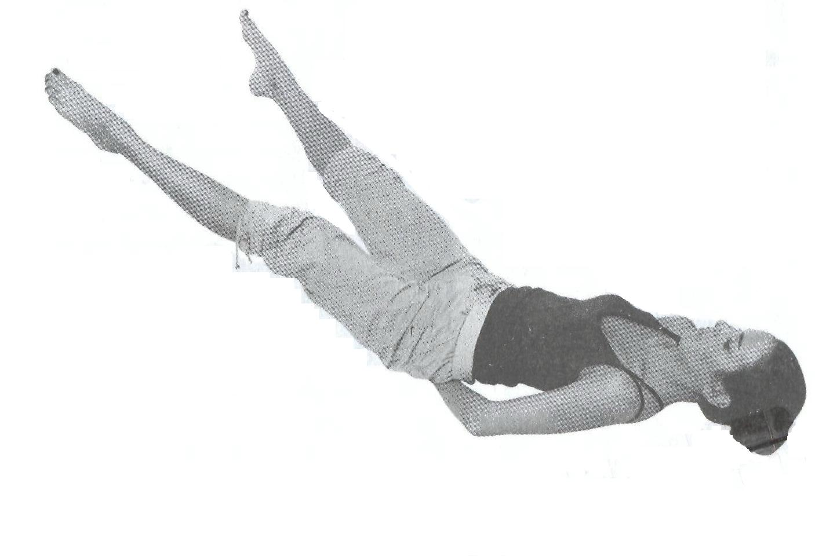
11.«Ножницы» И.П.: лёжа на полу, на спине, кисти рук под ягодицами. Сделать 5 ступеней дыхания, втянуть живот и перейти к позе. Поднять ноги на 8-10 см (не более) от пола и, делая амплитуду как можно шире, выполнять махи ногами, напоминающие движение ножниц (рис. 16а, 16 б), при сближении скрещивая, левую над правой и наоборот.
16 б
16 а
Задержите дыхание на 8 сек. Повторите упражнение 3 раза.

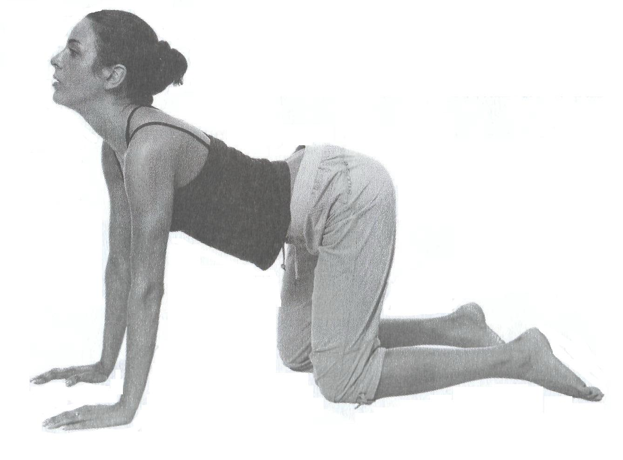
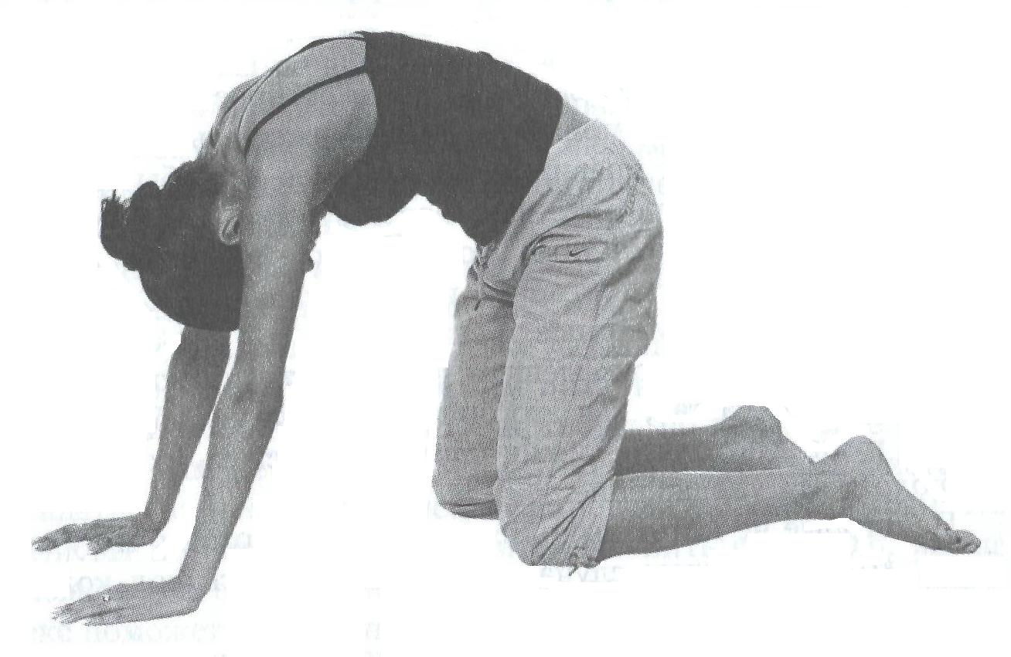
12.«Кошка» И.П.: стоя на четвереньках (рис. 17а). Сделать 5 ступеней дыхания, втянуть живот и перейти к позе. Нагнуть голову вниз, одновременно поднимая (округляя) спину вверх (рис. 17б). Задержитесь в этом положении на 8 сек., сделайте выдох и примите исходное положение. Повторите упражнение 3 раза.
17 а
17 б
Мы надеемся, что гимнастика "Боди-флекс" подарит Вам много энергии, жизненных сил и заряд бодрости в эту зиму.
P.S. Материал взят из сборника И. Смирновой, Л.Ян «Фитнес для вашего здоровья, красоты и долголетия», 2008г

